**МКОУ «Ашильтинская СОШ»**

**Отчет**

**общешкольного**

**родительского собрания**

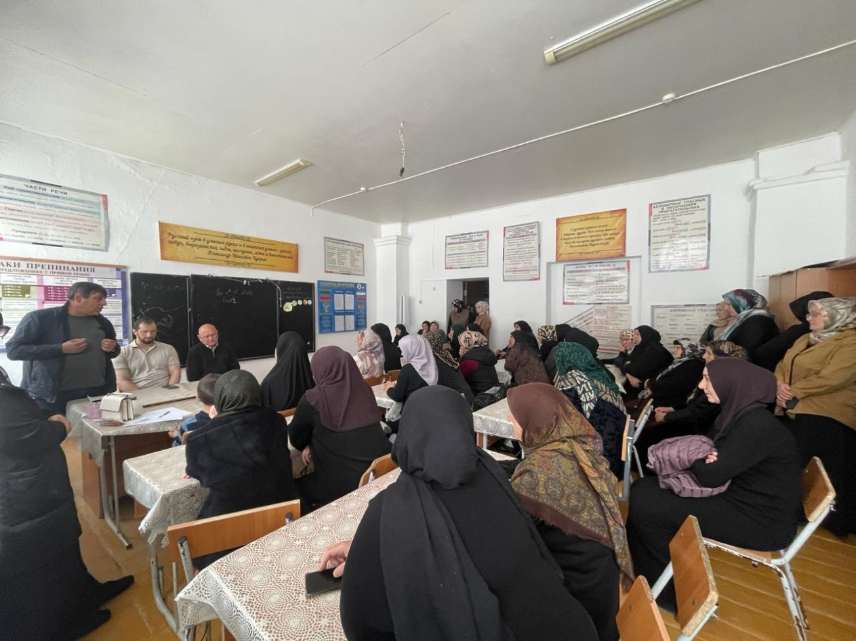

**Подготовила: Набиева Р.М.**

**В** МКОУ «Ашильтинская СОШ» провели общешкольное родительское собрание .

**Повестка дня:**

1. «Изменения в системе школьного образования» - зам. дир. по УР Дарбищев С.М.
2. «Летний отдых –» - зам. дир. по ВР Алиев А.К.
3. Разное

Родительское собрание началось с выступления зам. директора по ВР Алиева А.К.. Он ознакомил присутствующих с повесткой дня и предоставил слово зам. директора по УР Дарбищеву С.М..

Дарбищев рассказал об изменениях в системе .

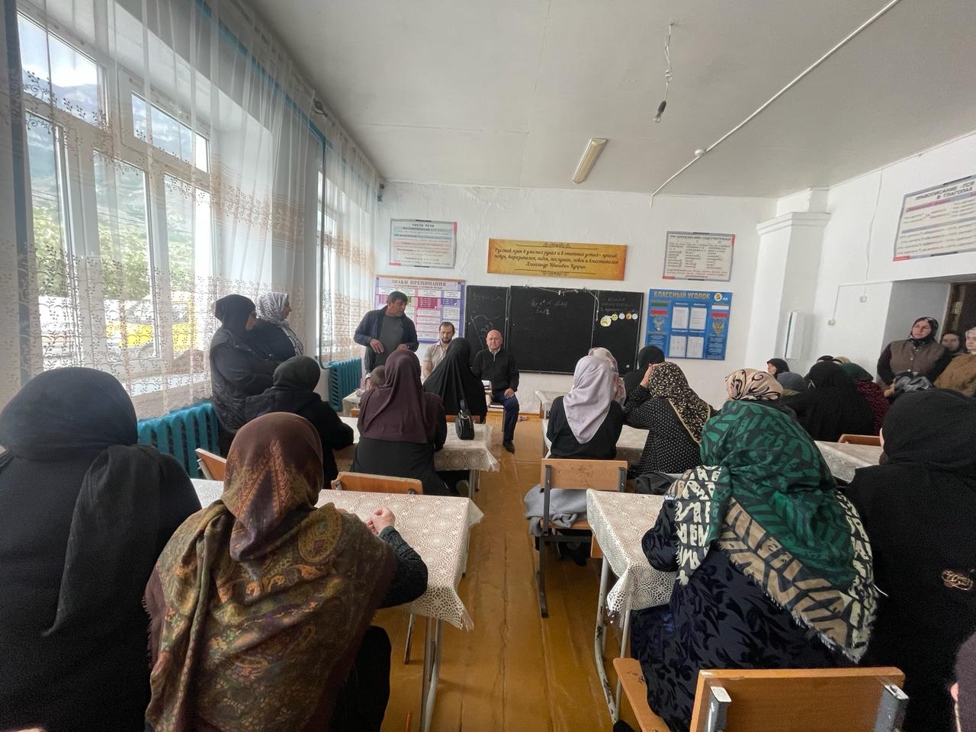

По второму вопросу выступил зам. дир. по ВР Алиев А.К. Текущий учебный год подходит к завершению и впереди летние каникулы, в каникулярные дни необходимо обеспечить контроль свободного времяпровождения несовершеннолетних детей. Отсутствие должного родительского контроля за свободным времяпровождением детей может стать причиной, способствующей чрезвычайному происшествию с участием несовершеннолетних.

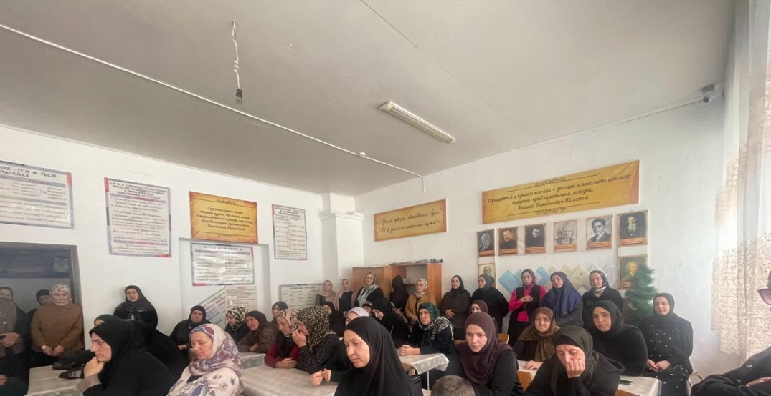

**Родительское собрание постановило**:

1. Принять к сведению изменения ,вводимые в образовательную систему .

2. Родителям учащихся всячески способствовать адаптации своих детей в новых реалиях.

3. Обеспечить учащихся техническими составляющими новой системы.

4. организовать отдых детей, максимально обеспечить из безопасность.

5. По всем вопросам организации летнего отдыха детей обращаться к руководителям своего класса.

